旅游攻略设计方案

姓 名：张含帅

学 号：156307115

专业班级：.NET

一个苏州 两处梦境
——苏州,历史文化名称之旅

茅檐低小，溪上青青草。 醉里吴音相媚好，白发谁家翁媪？ 这个地方最是甜腻，像风中久散不去的桂花香气， 这个地方最是娴静，像是缱倦抵低笑的绣幕芙蓉， 这个地方最是忧郁，像失恋时反复哼唱的疗伤歌曲， 这个地方最是善解人意，像是读得懂你，每一次的轻笑与喘息。 你可有过一次流连不忘的回眸，你可有一个遗落千年的清梦， 你可想起来那小桥流水映出的前世今生，你可找到了杜丽娘 “如花美眷，似水流年”的故土归处？ 苏州，苏州，姑苏之州，江南，江南，长江之南。 一个苏州，两处梦境。 此次到苏州旅游，从保定启程，乘动车至苏州。乘车路线：T189 保定——郑州 出发时间20:08 到达时间01:19 5小时11分 硬座 76元
郑州中转：停留32分
T140/T137 特快 郑州——苏州 出发时间01:51 到达时间10:34 8小时43分 硬座120元
住在观前街，这里是苏州老城区的中心，与许多景点距离较近，交通便利，另外，观前街是一条繁华的商业步行街，如果要品尝苏州老字号和苏州特产，这里是最佳去处。
推荐住宿：苏州豫园宾馆 标准间：200元

景点一 景点二 景点三 景点四

第一天 观前街 拙政园 苏州博物馆 平江路

第二天 虎丘 枫桥 寒山寺 平江路
第三天 狮子林 平江路

- 观前街：门票：免费
古今交融，购物的好地方，稻香村，叶受和，乾泰祥等老字号都 在这里。 随后步行或者乘坐游1，游5公交到达拙政园。
拙政园：门票：淡季50，旺季70 。 四大名园之一，是苏州最大的园林，建议随导游游玩 随后步行前往苏州博物馆。
苏州博物馆：门票：免费 苏州博物馆与忠王府相连，可以顺便一起游览。 随后步行前往平江路。 平江路： 平江路是一条傍河的小路，北接拙政园，南眺双塔。全长1606米， 却是苏州一条历史攸久的经典水巷。苏州著名的古街，其中有很多别致的小店和苏式小吃。 平江路美食：蟹粉小笼（苏州很少有这么好吃的小笼哦），桂花糖芋艿 ，酒酿小丸子，生煎（能吃出跟别处不同的味道），豆腐花 等一条平江路，是苏州城的缩影，也是苏州文化的韵味所在。

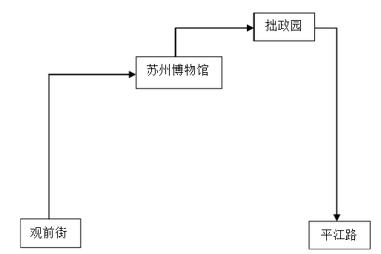

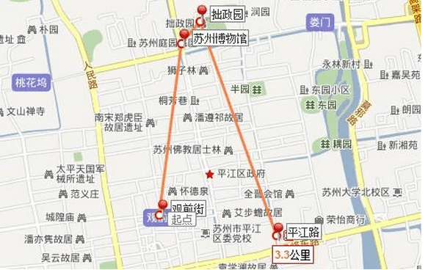

- 虎丘：门票：淡季40元 旺季60元 。 山小景多，是虎丘的一大特点，特别是千年虎丘塔矗立山上，被称为 “东方的比萨斜塔” 随后乘坐321路，325路公交前往枫桥 枫桥：门票：25元 枫桥因张继的《枫桥夜泊》而闻名千古。 去枫桥的N大理由：枫桥景区历史悠久，历经古运河孕育的繁荣，因 唐代张继的一首《枫桥夜泊》描写出这里空灵而阔大的意境，使景区成为中外游人向往之地。 枫桥枫桥景区现已成为旅游环境优美，人文景观丰富，具有江南水乡古镇风貌的风景名胜区。现开放景点有枫桥苑、枫桥铁铃关、特色旅游项目“枫桥古镇水上游”、枫桥书场等。 枫桥苑是一座古典庭园式建筑，陈列展示了枫桥景区丰富悠久的历史文化；铁铃关与枫桥相依，是苏州人民抗击倭寇留下的惟一较为完好的遗迹；枫桥书场风貌古朴，环境典雅。您可在此品茗休憩，沉浸于浓浓的小乡风情。
游览完毕后乘坐308路，406路，442路公交到达寒山寺。
寒山寺：门票：20元 寒山寺每天17：30关门，节假日也不例外。 随后乘坐301路公交前往平江路。 寒山寺美食：特色菜：叫化鸡、泸水蹄膀、蜜枣松肉粥、太湖银鱼汤、白汁鼋菜、鲃肺汤、碧螺虾仁、松鼠桂鱼、西瓜鸡、龙井虾仁、荷香走油蹄、响油鳝糊、灌汤狮球、竹辉香鸭、姑苏酱鸭、油爆河虾小吃：刀鱼馄饨、苏式月饼、松子枣泥麻饼、八珍糕、绿豆糕、采芝斋的橙糕、稻香村的肉饺、观振兴的菜馒头、周万兴的米风糕、玄妙观的水晶汤团、豆腐花、京京鸭血粉丝、正仪青团子、苏式月饼、桂花糖油山芋。 寒山寺购物：洞庭碧螺春茶、虎丘茶花茶、洞庭红桔、枇杷、杨梅、

太湖银鱼、奶油西瓜子、卤汁豆腐干、太仓糟油、芝麻酥糖、玫酱糖、梨膏糖、油皮糖、桂圆糖、轻松糖、软松糖、脆松糖。
平江路：门票：免费 苏州著名的古街，其中有很多别致的小店和苏式小吃。

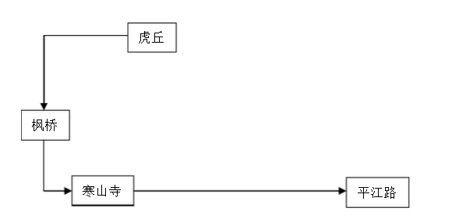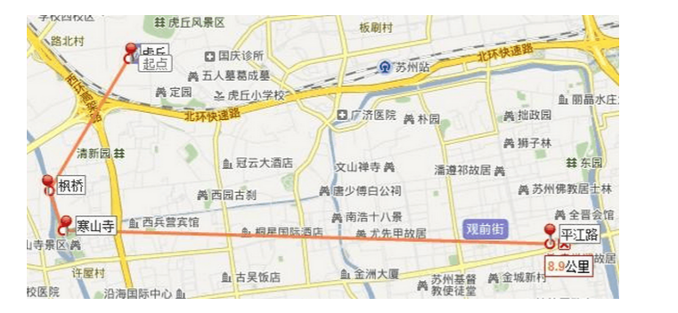
第三天: 狮子林: 淡季（11月-12月）:30元 旺季（7月-10月）：40元 A.免费政策：a.身高1.4米以下儿童免票 b.年龄在70岁(含70周岁)以上老人(凭本人相关有效证件)免票。 c.现役军人凭本人有效相关证件免票.
位于苏州城内东北部娄门内园林路，始建于元代，为元代园林的代表。园内假山遍布，长廊环绕，楼台隐现，曲径通幽，有迷阵一般的感觉。狮子林平面呈长方形，面积约10000平方米，是苏州古典园林的代表之一，拥有国内尚存最大的古代假山群，有假山王国之美誉。长廊的墙壁中嵌有宋代四大名家苏轼、米芾、黄庭坚、蔡襄的书法碑及南宋文天祥《梅花诗》的碑刻作品。狮子林原为菩提正宗寺的后花园，公元1341年，高僧天如禅师来到苏州讲经，受到弟子们拥戴。翌年，弟子们买地置屋为天如禅师建禅林。天如禅师因师傅中峰和尚得道于浙江西天目山狮子岩，为纪念自己的师傅，取名“狮子林”。亦因佛书上有“狮子吼”一语，且众多假山酷似狮形而命名。

旅游线路：燕誉堂——小方厅——揖峰指柏轩——古五松园——湖山亭——花蓝厅——真趣亭——石舫——暗香疏影楼——飞瀑亭——问梅阁——双香仙馆——扇亭——文天祥碑亭——御碑亭——修竹阁——立雪堂——出口。再做305路公交到平江路。
平江路：门票：免费 苏州著名的古街，其中有很多别致的小店和苏式小吃。

